Grupa Motylki 17.06.2020

Temat tygodniowy: Uroki lata

Witam wszystkich, w ramach zajęć związanych z pojęciami matematycznymi zapraszam dzieci do wykonania poniższych kart pracy. Zadania mają na celu doskonalenie umiejętności liczenia, rozwijanie logicznego myślenia oraz ćwiczenie spostrzegawczości.

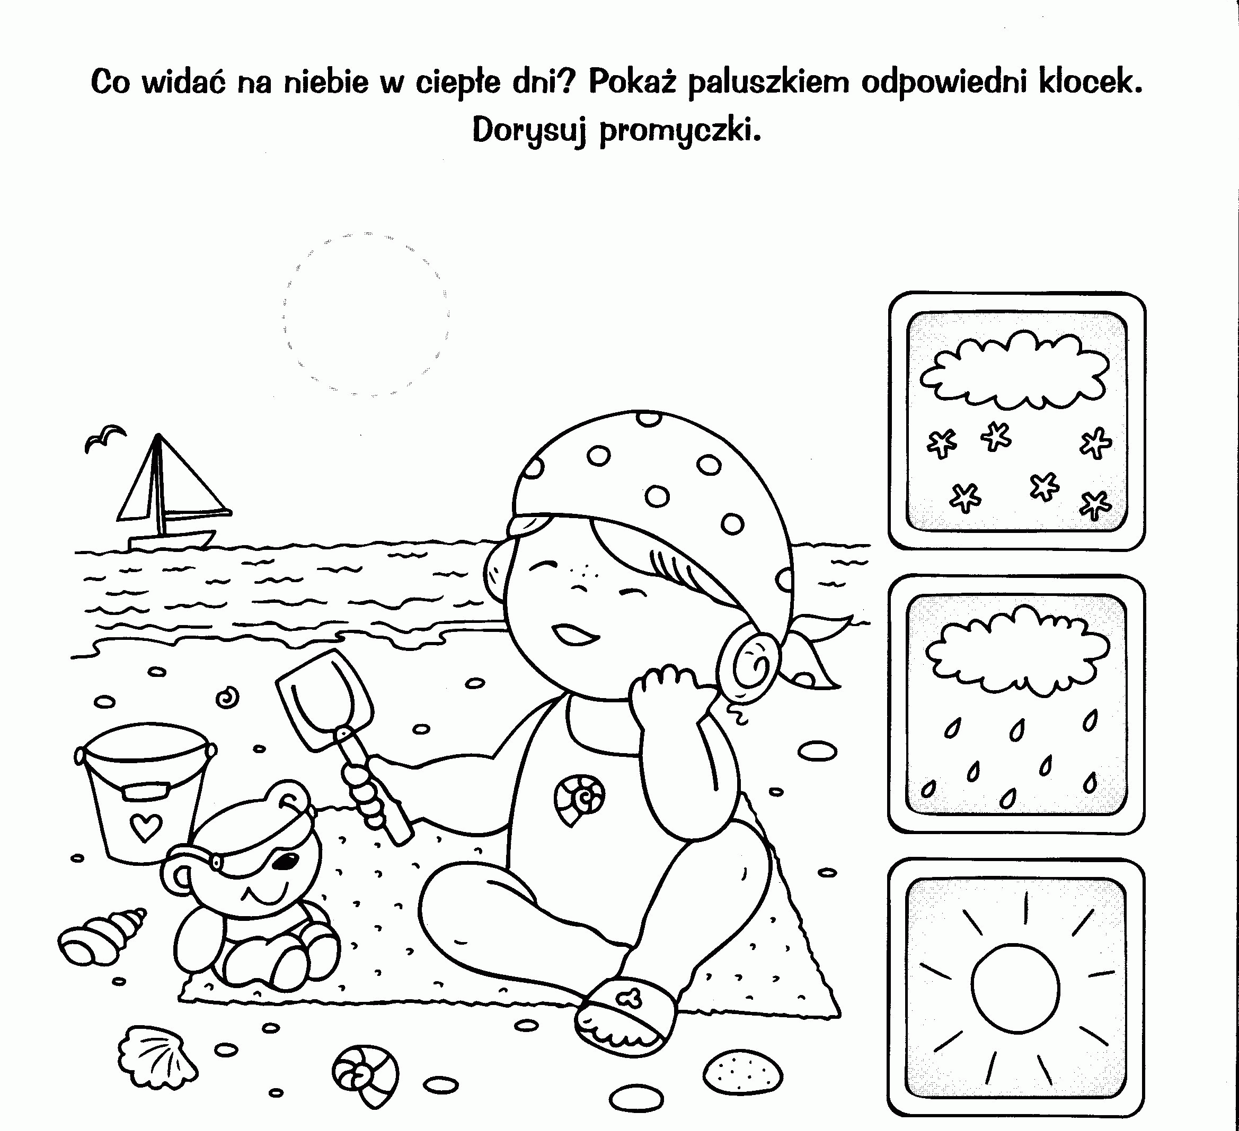

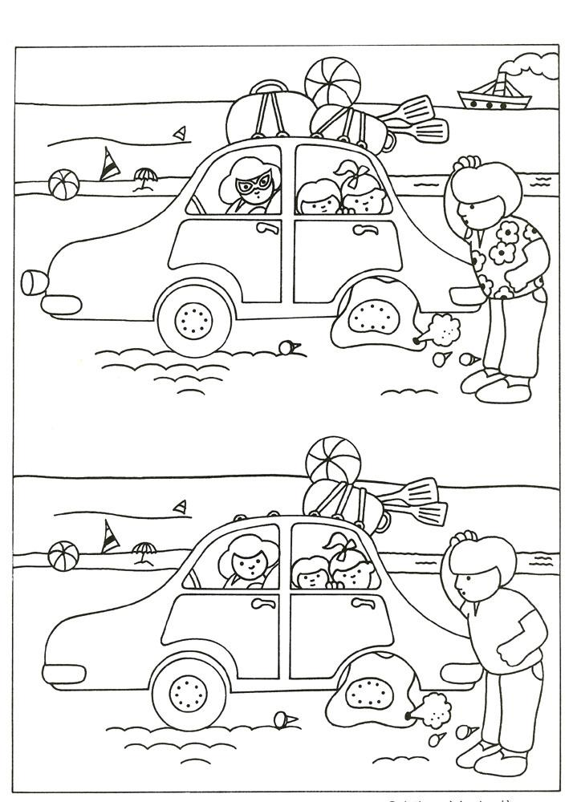

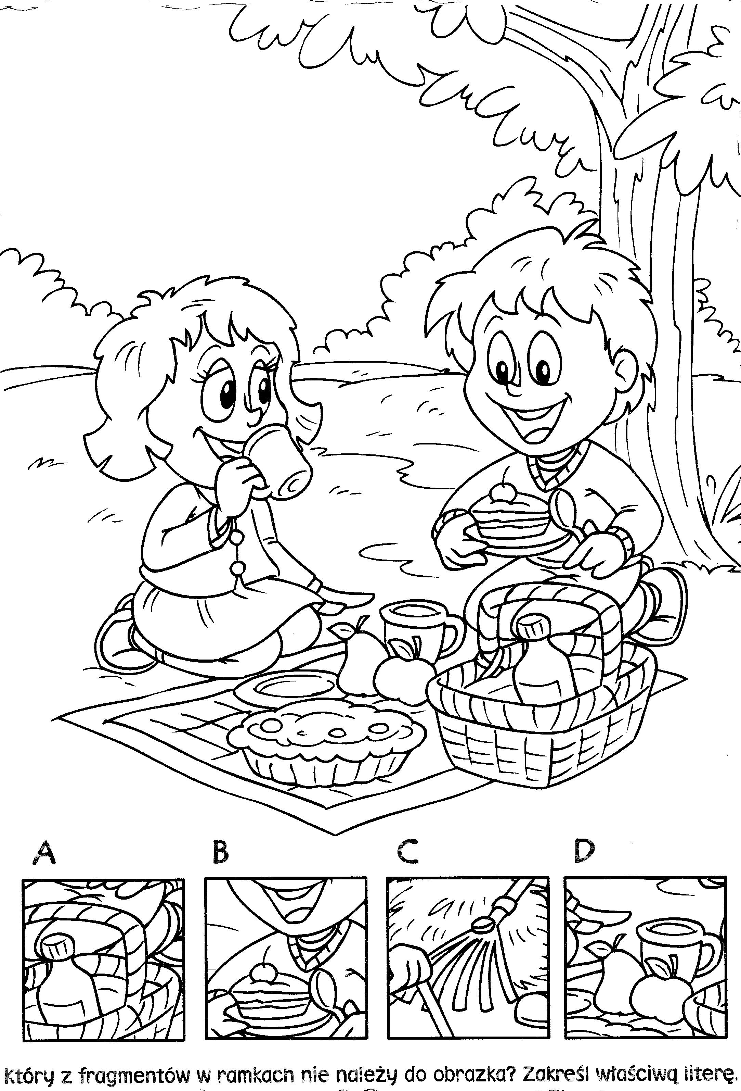-

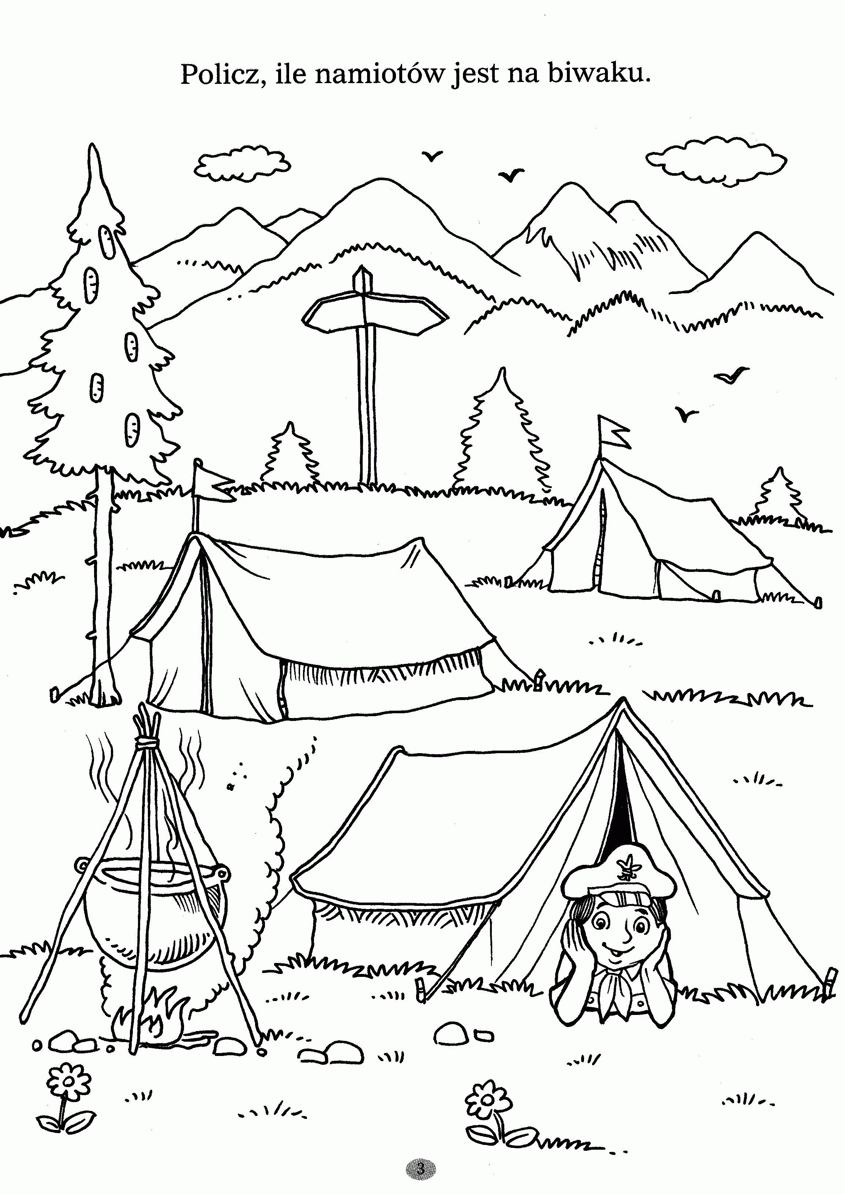

Starsze dzieci zachęcam do wykonania ćwiczenia w KP4 (ćw. 2, s. 51) – sprawdzanie umiejętności określania kierunków, doskonalenie umiejętności liczenia.

Dzisiejsze zajęcia ruchowe podpowiedzą Wam karty. Kliknijcie na link

[https://wordwall.net/pl/resource/1120558/gimnastyka/gimnastyka-na-ka%c5%bcdy-dzie%c5%84-obrazki-bli%c5%bcej-przedszkola](https://wordwall.net/pl/resource/1120558/gimnastyka/gimnastyka-na-każdy-dzień-obrazki-bliżej-przedszkola) wykonajcie tyle ćwiczeń, ile macie ochotę (ale minimum 8). Zwróćcie uwagę na postawę i poprawność wykonywanych ruchów. Ćwiczenia wykonujemy spokojnie,precyzyjnie i dokładnie.

Pozdrawiam Magda Szczypka